Správa o realizácii projektu „Sprístupnenie liturgického prekladu Biblie na internete“

Táto správa je predkladaná Rade pre spoločenské komunikačné prostriedky KBS.
Dátum vypracovania: 2013-08-13
Vypracoval: Mgr. Mgr. Juraj Vidéky
Kontroloval:

Úvod
V dokumente „Sprístupnenie liturgického prekladu Biblie na internete“ s podtitulom „Projekt predkladaný Rade pre spoločenské komunikačné prostriedky KBS, august 2011“ sa ako základný cieľ projektu uvádzalo: „Cieľom projektu je sprístupnenie všetkých preložených častí liturgického prekladu Biblie na internete, na jednom mieste.“
Vzhľadom k zníženému rozpočtu projektu bol objem spracovaného vstupného textu (zdroj liturgického prekladu Neovulgáty) obmedzený na lekcionáre a Liturgiu hodín.
V ďalšom popisujeme jednotlivé vytýčené čiastkové ciele i stav ich splnenia.

Ciele projektu a ich splnenie
Jednotlivé úlohy na dosiahnutie cieľov projektu boli v pôvodnom dokumente označené U-x, kde „x“ je číslo úlohy; toto označenie používame aj v tejto Správe. Zoznam jednotlivých úloh je obsiahnutý v priložených tabuľkách.
- Sprístupnenie všetkého, čo je preložené z Neovulgáty. Znamená vloženie textov prekladu Svätého písma z Neovulgáty podľa liturgických kníh (lekcionárov a liturgie hodín) do databázy a úpravu programového vybavenia. Úloha bola splnená na 100% ku koncu júla 2013.
- Získanie povolenia na publikovanie textov. Úloha U-4 „Povolenie na publikovanie textov“ bola splnená, pokiaľ ide o texty liturgie hodín. Súhlas na použitie textov Liturgie hodín bol udelený predsedom LK KBS Mons. Stanislavom Stolárikom listom pod prot. č. 49/2013-LK zo dňa 29. apríla 2013. Súhlas na použitie textov lekcionárov sa prezumuje, nakoľko sú k dispozícii na webových stránkach KBS (http://lc.kbs.sk).
- Užšia integrácia stránok Liturgie hodín so stránkou dkc.kbs.sk: Úloha napokon nebola zaradená do zúženého rozsahu projektu.
- Informačné články/vstupy v katolíckych médiách: Pripravuje sa článok pre časopis Liturgia, prípadné ďalšie publikácie sú predmetom konzultácií (článok do Katolíckych novín).
- Iniciovanie diskusie o doprekladaní Neovulgáty: Medzičasom predseda biskupskej konferencie J. E. Mons. Stanislav Zvolenský listom požiadal Katolícke biblické dielo o realizáciu nového prekladu Svätého písma, čím sa pravdepodobne stáva doprekladanie Neovulgáty do slovenčiny bezpredmetným.
Pre účely projektu nebolo požadované nijaké špeciálne hardvérové alebo softvérové zabezpečenie.

Priebeh projektu
Projekt sa realizoval v období január 2012 až august 2013. Realizácia jednotlivých úloh je zhrnutá v tejto kapitole správy.
Časový záznam realizácie
Nasledujúca tabuľka obsahuje zoznam úloh s ich názvom, časom a trvaním realizácie.

Úloha | názov úlohy | čistý čas realizácie | Realizácia uskutočnená v období
U-0 | Organizačné zabezpečenie projektu | 1,5 M | január 2012, priebežne
U-1 | Prevod textov do elektronickej podoby a naplnenie databázy | 8 M | január 2012-jún 2013
U-2 | Analýza súbežného behu viacerých databáz (t. j. viacerých prekladov) | 0,25 M | jún-júl 2013
U-3 | Implementácia súbežného behu, možnosti prepínania prekladu a možnosti odkazovania sa na druhý preklad | 0,5 M | júl-august 2013
U-4 | Povolenie na publikovanie textov | – | apríl 2013
U-5 | Integrácia stránok s Liturgiou hodín | – | –
U-6 | Informačné články/vstupy v katolíckych médiách | – | –
U-7 | Diskusia o doprekladaní Neovulgáty | – | –
U-8 | Celkové zhodnotenie úloh | 0,5 M | jún 2012-august 2013

Čerpanie finančných prostriedkov
Tabuľka obsahuje zoznam úloh s ich názvom, pôvodnými finančnými nárokmi a celkovým objemom čerpaných prostriedkov.

Úloha | názov úlohy | finančné požiadavky [EUR] | čerpané prostriedky [EUR]
U-0 | Organizačné zabezpečenie projektu | 200 | 60
U-1 | Prevod textov do elektronickej podoby a naplnenie databázy | 2400 | 1900
U-2 | Analýza súbežného behu viacerých databáz (t. j. viacerých prekladov) | 100 | 10
U-3 | Implementácia súbežného behu, možnosti prepínania prekladu a možnosti odkazovania sa na druhý preklad | 200 | 30
U-4 | Povolenie na publikovanie textov | 60 | –
U-5 | Integrácia stránok s Liturgiou hodín | 40 | –
U-6 | Informačné články v médiách | 100 | –
 | Spolu | 3090 | 2000

Čerpanie finančných prostriedkov bolo ovplyvnené objemom pridelených finančných prostriedkov (2000 EUR).

Výstupy projektu
Priamym výstupom projektu je databáza, v ktorej je text liturgického prekladu Neovulgáty z lekcionárov a Liturgie hodín delený na jednotlivé biblické knihy, kapitoly a verše. Ide o tú istú databázu, v ktorej je uložený aj text katolíckeho prekladu Svätého písma, ktorý od roku 1995 (vydanie v Ríme, SÚSCM) vydáva SSV.

Po otvorení titulnej stránky http://dkc.kbs.sk obsahuje ľavá lišta v okne internetového prehliadača v sekcii OBSAH pri tučnom nadpise „Biblia“ rozbaľovací zoznam s možnosťami voľby prekladu (obr. 1). Obsahuje tieto možnosti:
- SSV – Preklad Biblie vydaný Spolkom svätého Vojtecha (NZ+Ž v preklade Neovulgáty, zvyšok SZ podľa prekladu z roku 1955)
- NVg (+SSV) – Liturgický preklad Biblie podľa Neovulgáty (NZ+Ž kompletné, zvyšok SZ podľa liturgických kníh: lekcionárov a liturgie hodín). Pre verše, ktoré nie sú k dispozícii v liturgickom preklade, vypíše text z vydaní SSV šedým písmom.
- NVg – Liturgický preklad Biblie podľa Neovulgáty (NZ+Ž kompletné, zvyšok SZ podľa liturgických kníh: lekcionárov a liturgie hodín). Budú zobrazené iba verše, ktoré sú k dispozícii v liturgickom preklade (ostatné nebudú zobrazené vôbec).

Pri podržaní kurzora myši (na PC) nad jednotlivou voľbou sa zobrazí tzv. bublinová pomoc (obr. 2; v textovej podobne sme ju uviedli v zozname možností za pomlčkou).
Pre jednotlivé možnosti zobrazenia platia tieto charakteristiky:
- Pri zobrazení prekladu „SSV“ sa správajú webové stránky ako doteraz.
- Pri zobrazení ďalších dvoch možností prekladov sa z prekladu SSV zobrazujú všetky nadpisy a podnadpisy v jednotlivých biblických knihách a tiež všetky poznámky pod čiarou (formou odkazov vpravo pri texte).
- Pri zobrazení možnosti „NVg (+SSV)“ sa pre SZ (okrem žalmov) zobrazuje liturgický preklad Biblie podľa Neovulgáty. Pre verše, ktoré nie sú k dispozícii v liturgickom preklade, vypíše text z vydaní SSV šedým písmom (obr. 3). Pri podržaní myši (na PC) nad veršom z Neovulgáty formou bublinovej pomoci zobrazí zodpovedajúci text verša v preklade SSV (obr. 4).
- Pri zobrazení možnosti „NVg“ sa pre SZ (okrem žalmov) zobrazuje iba liturgický preklad Biblie podľa Neovulgáty. Zobrazujú sa iba verše, ktoré sú k dispozícii v liturgickom preklade; ostatné verše nebudú zobrazené vôbec. Niekedy sa teda môže stať, že celá kapitola obsahuje len nadpisy a podnadpisy z vydaní SSV.

Výstup projektu je pripravený tak, aby bolo možné webové stránky http://dkc.kbs.sk plnohodnotne používať aj z mobilných zariadení (napr. smartfóny a tablety).

Do budúcnosti plánuje autor projektu v spolupráci s Mgr. Richardom Královičom, autorom aplikácie „Sväté písmo“ pre mobilné zariadenia s operačným systémom Android, rozšíriť túto aplikáciu o uvedené možnosti voľby prekladov.

Poďakovanie
Koordinátor projektu by chcel poďakovať nasledovným členom realizačného tímu:
- Ing. Matúš Brilla (realizácia úloh U-2 a U-3, podpora),
- Mgr. Richard Královič (podpora, pripravované rozšírenie aplikácie „Sväté písmo“ pre mobilné zariadenia s operačným systémom Android),
- Ing. Martin Beták (podpora),
- ThLic. Andrej Krivda (pomoc pri zabezpečení súhlasu na publikovanie textov liturgie hodín, úloha U-4).

Zároveň by som chcel poďakovať svojej manželke Kataríne Vidékyovej za láskavú podporu počas celého obdobia projektu.

V neposlednom rade ďakujem Rade pre spoločenské komunikačné prostriedky KBS za dôveru a poskytnuté prostriedky na realizáciu projektu, hoci bola podpora oproti požadovanej výške krátená o viac ako 35%.

Napokon moja vďaka patrí nebeskému Otcovi, „v ktorom žijeme, hýbeme sa a sme“ (Sk 17, 28) a od ktorého pochádza jeho slovo vo Svätom písme, čítané a prednášané v liturgii.

Juraj Vidéky

Obrazová príloha
Obr. 1: Úvodná obrazovka webovej stránky http://dkc.kbs.sk
Zobrazený je detail lišty vľavo s jednotlivými položkami menu.

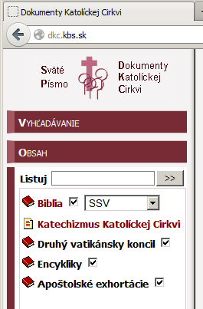

Obr. 2: Výber prekladu Svätého písma
Obsahuje aj bublinový popisný text (tzv. bublinovú pomoc), vysvetľujúci jednotlivé voľby.

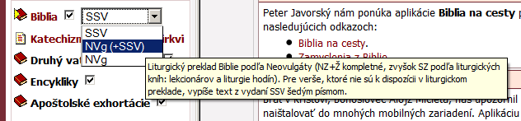

Obr. 3: Spôsob zobrazenia pri voľbe „NVg (+SSV)“
Text liturgického prekladu Neovulgáty je zobrazený čiernou farbou, text, ktorý nie je preložený v liturgických knihách (lekcionáre, liturgia hodín) je uvedený v preklade SSV šedou farbou.

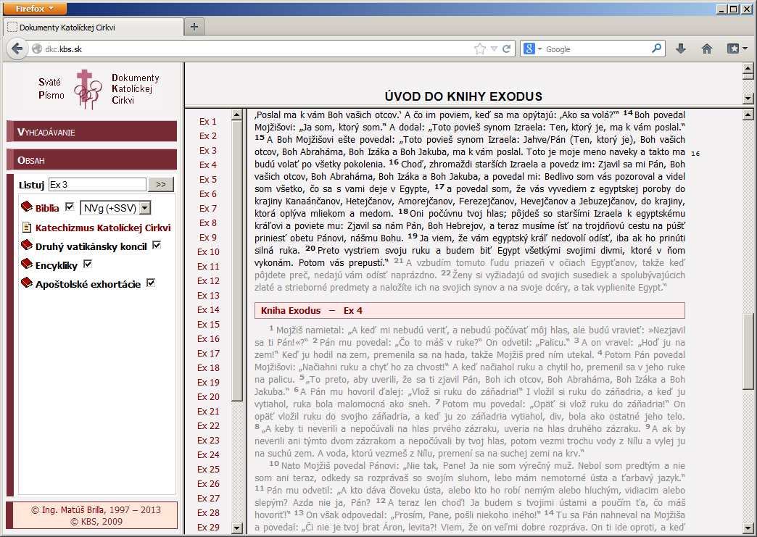
Obr. 4: Zobrazenie alternatívy prekladu ako bublinová pomoc
Pri voľbe prekladu „NVg (+SSV)“ sa pri podržaní myši (na PC) nad veršom z Neovulgáty formou bublinovej pomoci zobrazí zodpovedajúci text verša v preklade SSV.

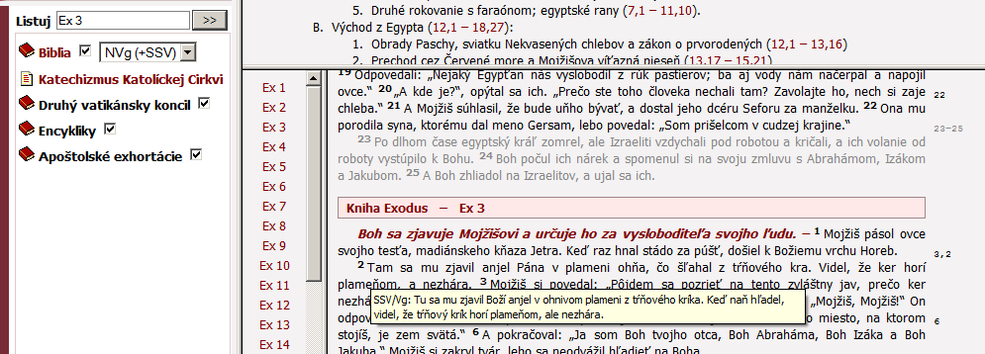

Obr. 5: Spôsob zobrazenia pri voľbe „NVg“
Z Knihy Exodus sa v liturgických knihách (lekcionáre, liturgia hodín) nenachádza preložený žiaden verš zo 4. kapitoly. Preto pri tomto spôsobe zobrazenia obsahuje Ex 4 zobrazené iba medzinadpisy z prekladu SSV.

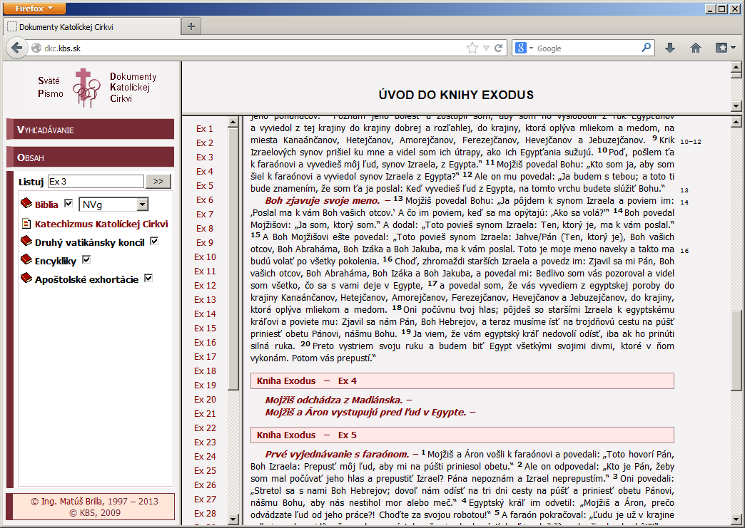

V ďalšom budeme tento materiál nazývať skrátene „Projekt“. „Radu pre spoločenské komunikačné prostriedky KBS“ budeme v ďalšom nazývať „Rada“.

